Женщины неженских профессий
Буквально через несколько дней по российским городам разнесется запах мимозы, а по улицам забегают суетливые мужчины с букетами цветов в руках.
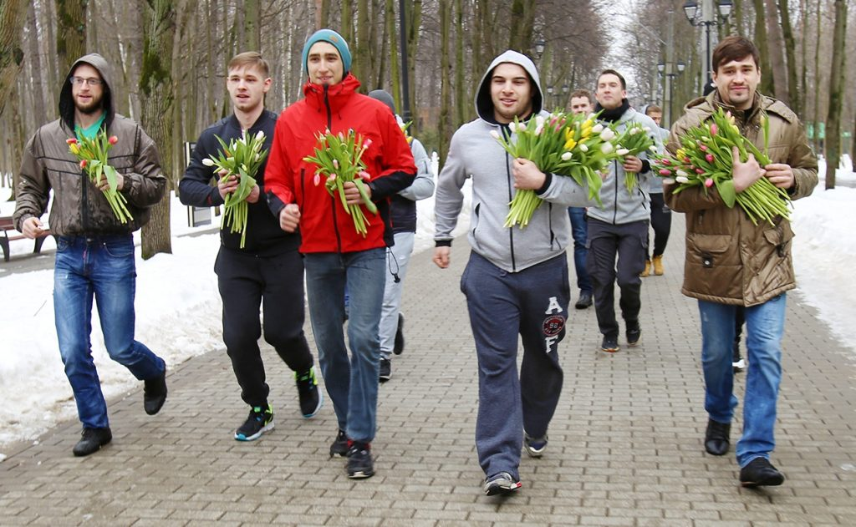
В день 8 марта принято поздравлять женщин, дарить подарки и ухаживать за ними.

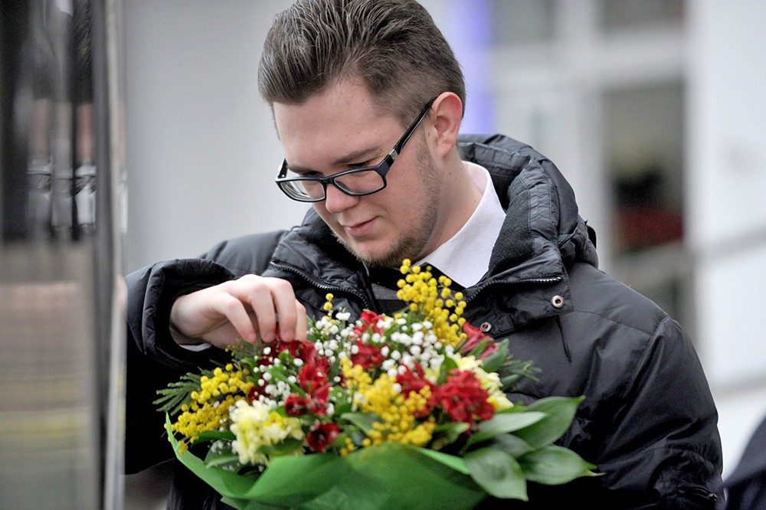

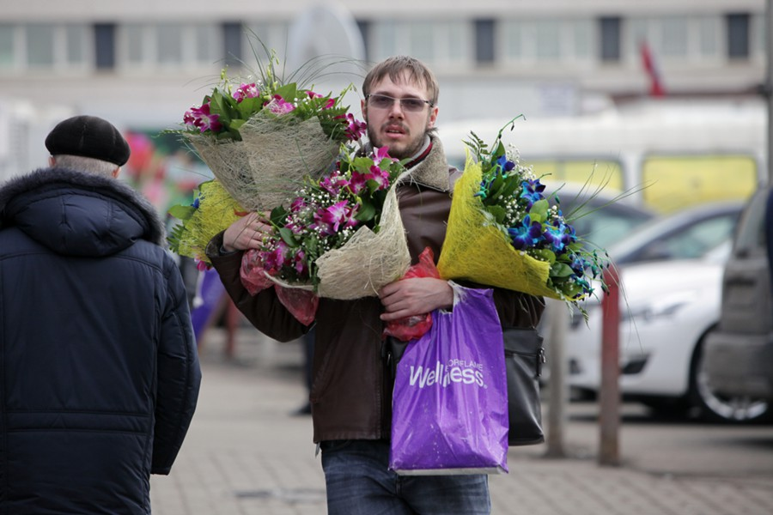

В преддверии этого прекрасного праздника просто необходимо поговорить о самых прекрасных, умных, заботливых и трудолюбивых представителях лучшей половины человечества. Женщины – сложные представительницы современного общества. Они могут менять свое настроение, точку зрения и мнение много раз за день, но при этом, они всегда остаются женственными и прекрасными.
Для них существуют даже отдельные «женские» профессии, такие как: швея, экскурсовод, официантка, продавец, стюардесса, учительница, модель и др. Но слышали ли вы о женщине электрике, строителе, капитане или машинисте?
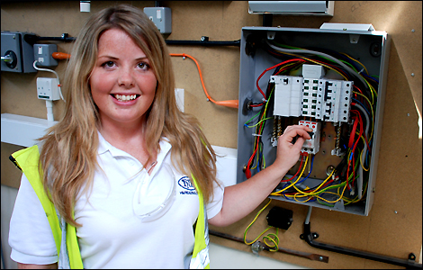
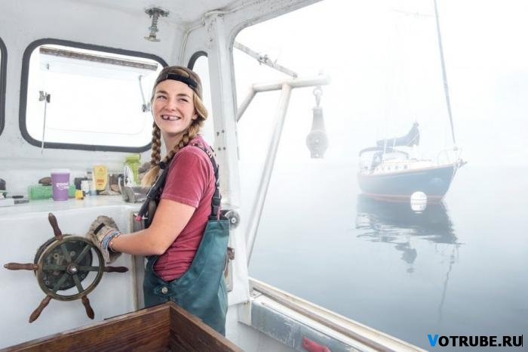
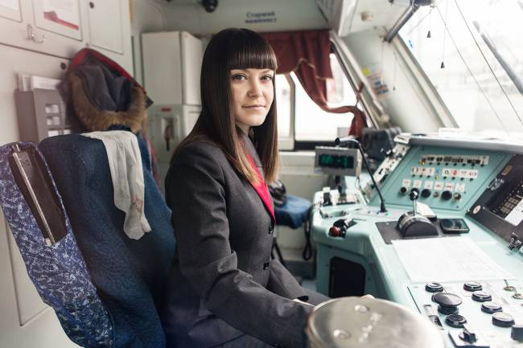
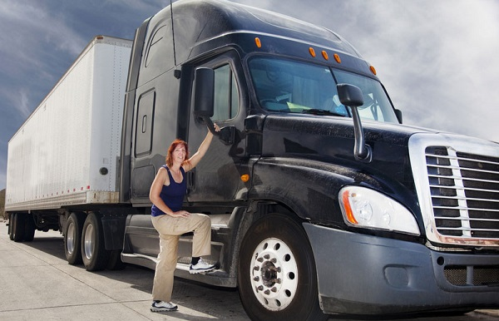
Вечный спор — какие же профессии сугубо «женские», а какие — мужские, на своем ли месте работает женщина… И он не случаен, ведь в древности ко многим профессиям имели доступ только мужчины, поэтому название профессий мужского рода «врач», «актер», «судья», «парикмахер» — показатель того времени. Женщина могла быть прачкой, крестьянкой, кухаркой, служанкой, часто она не имела доступа к образованию, поэтому работа для нее была примитивной и тяжелой.
Теперь нет дискриминации, и каждый может поступить в то учебное заведение, где может максимально проявить свои способности, и каждая женщина может стать врачом, инженером, архитектором, пилотом!
В России нет неженских профессий, есть только немужские!
В настоящее время самыми востребованными женскими профессиями стали специальности медико-психологического направления и сервисного обслуживания. В этих сферах действительно немаловажны такие качества женщин, как милосердие, терпение, коммуникабельность, внимательность. Поэтому мужчин в этой сфере гораздо меньше. В бухгалтерии, маркетинговой сфере и химической отрасли важны усидчивость, педантичность, тщательность, любовь к порядку, внимание к деталям, умение анализировать и сопоставлять факты. Эти качества плюс женская безошибочная интуиция позволяет им успешно проявлять себя в этих отраслях.
Но есть такие женщины, которые хотят испытать себя в профессиональном плане и говорят: «Хочу большего! Могу быть сильной!».

Среди IT-специалистов женщин меньше, чем мужчин. Но те, кто работает в этой сфере, успешно справляются. Нанотехнологии — это профессии будущего. Но с упорством и целеустремленностью женщин им станет подвластна и эта область.
Ведь многие женщины успешно осваивают мужские профессии и трудятся эффективно.
Примерами могут служить директора крупных компаний, бизнес-аналитики, адвокаты.
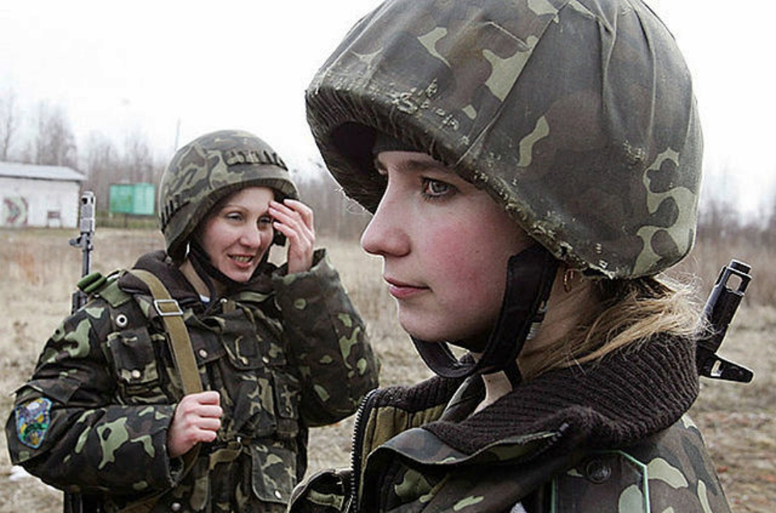
Популярными и даже модными среди женщин в последнее время стали военные профессии.
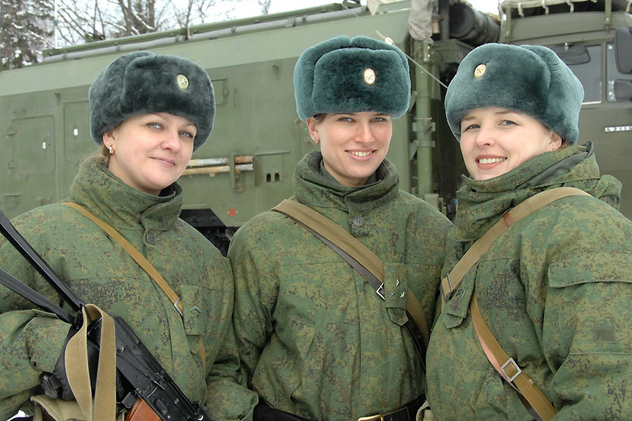

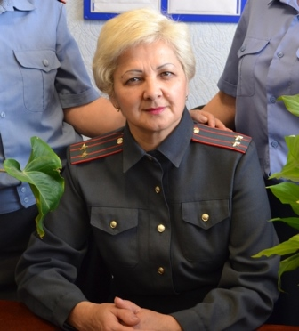
Окончив военное училище, девушки успешно служат в полиции или в армии.

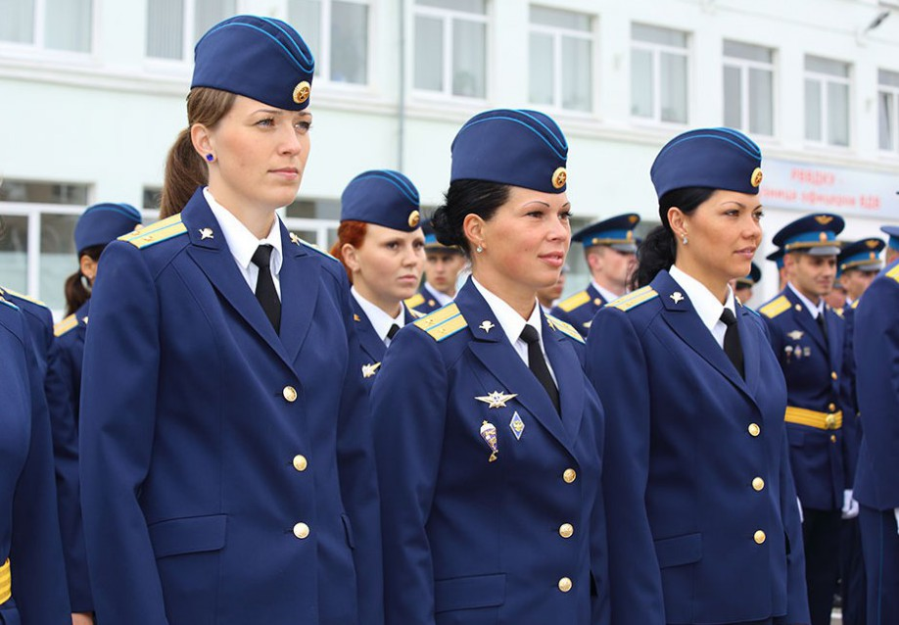
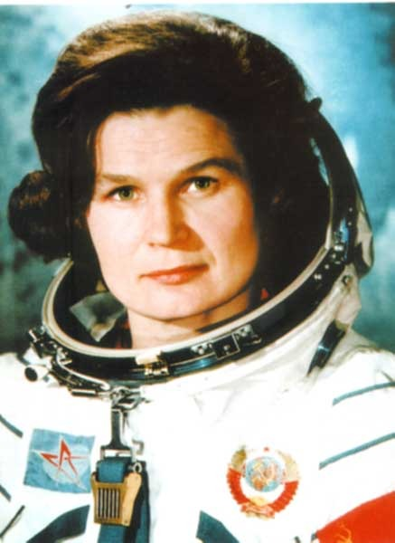
Женщины преуспели в авиации и в космонавтике.
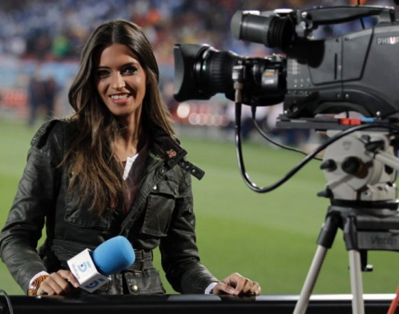
Женщина – журналист, репортер. Работа в гуще событий, информации.
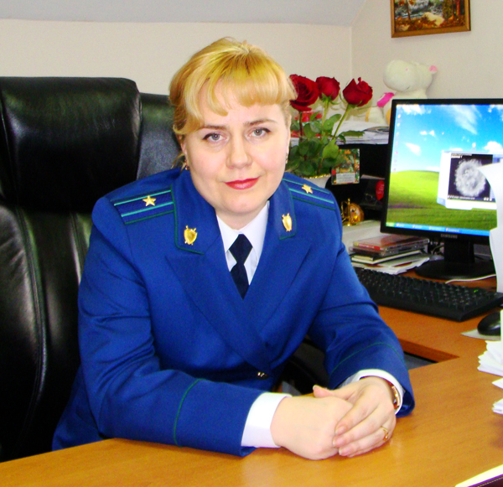
Интересна профессия юриста, в ней сегодня много как мужчин, так и женщин, и среди адвокатов, нотариусов, судебных исполнителей поровну мужчин и женщин.
Работа бывает и сугубо мужская…
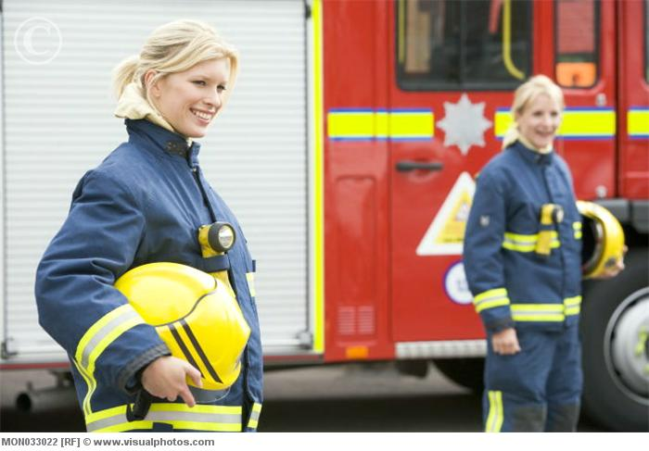
Часто работа может быть связана с повышенным риском для жизни, преимущественно в ней работают мужчины — пожарники, спасатели, водолазы, шахтеры. Но встречаются и исключения.
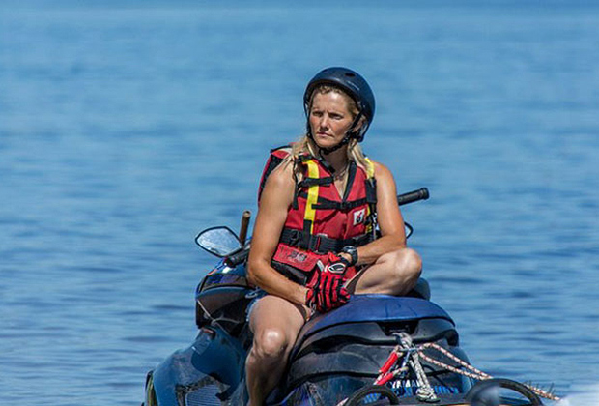

Но был неженский труд

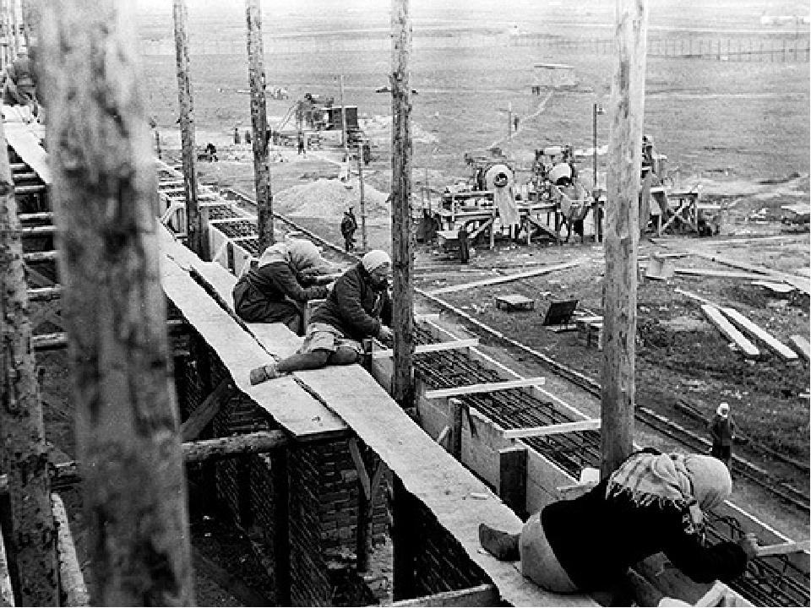
Но история знает много примеров, когда женский труд был «неженским» и требовал много мужества и выдержки. Если мы прочитаем старые книги или журналы о тех, кто много работал после войны, восстанавливал города и заводы, то оказывается, что самым тяжелым трудом занимались женщины. Но это было для того, чтобы доказать свою силу, это была безвыходность, когда не на кого было положиться, много мужчин погибло на войне — весь труд ложился на плечи женщин.
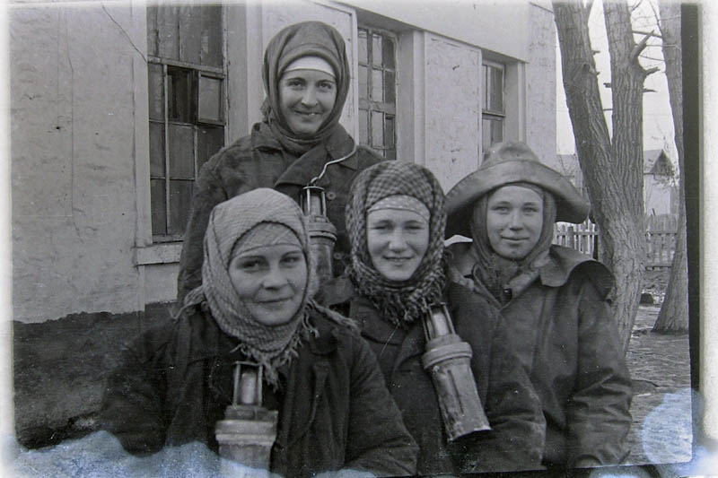
Женщинам приходилось осваивать рабочие профессии в военное время: быть каменщиками, шахтерами и сталеварами.
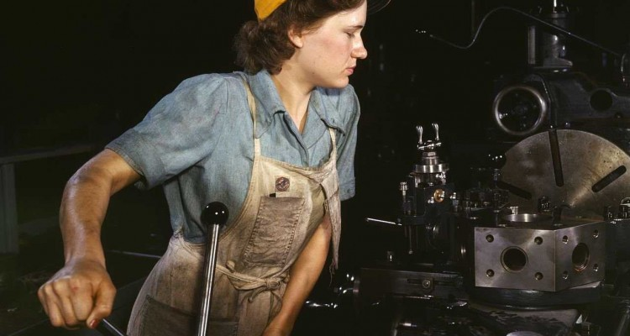
Их труд воспевался, но эти женщины работали сверх норм, выходных не было, работали на субботниках, веря, что своим трудом сделают жизнь лучше — так оно и случилось.
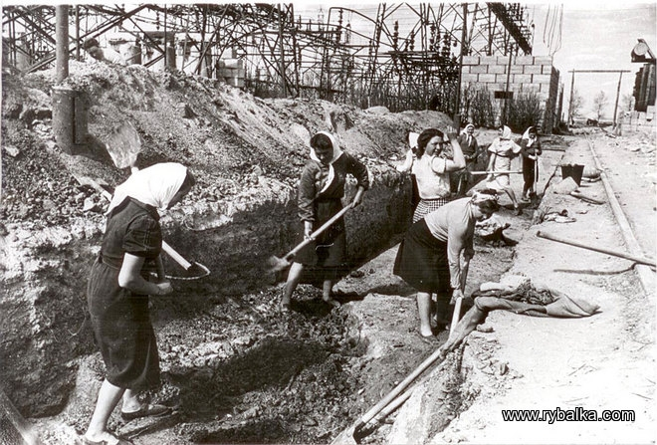
Известно, что многие жертвы тоталитарного режима, женщины, работали в лагерях ГУЛАГа на шахтах и рудниках, лесоповалах, каменоломнях, много погибло на непосильных работах. Их труд был связан со страданиями, и они забывали о своем предназначении, о тех профессиях, которые знали и любили, о которых мечтали когда-то. Этот грустный опыт тяжелого труда пусть будет исключением, и каждая женщина находит для себя радость в профессии, и выбирает специальность по возможностям и по душе.

Несмотря на то, что женская половина человечества в современном мире наравне с мужчинами стремится к самореализации и успешной карьере, главное предназначение женщины на земле — продолжение рода человеческого. Это самая трудная, ответственная и счастливая профессия для женщины — быть мамой! Высший пилотаж — совместить своё профессиональное призвание с природным.

